EIXO TEMÁTICO 10: EDUCAÇÃO PATRIMONIAL E TRABALHO: OS OFÍCIOS TRADICIONAIS
O OFÍCIO DE UM LUTHIER: o modo de saber-fazer um instrumento violão e como conservá-lo preventivamente
MOURÃO, ELENILCE SOARES
Universidade Federal do Delta do Parnaíba-UFDPar
Professora Mestra em Artes, Patrimônio e Museologia
elenilcemourao@ifpi.edu.br
MOREIRA, RAVENNYA MUARA OLIVEIRA SILVEIRA
Universidade Federal do Delta do Parnaíba-UFDPar
Mestranda em Artes, Patrimônio e Museologia
ravennyamoreira@ufpi.edu.br
ROCHA, SARAH JAMILLE PACHECO
Universidade Federal do Delta do Parnaíba-UFDPar
Mestranda em Artes, Patrimônio e Museologia
sarahjamillerocha@gmail.com

Resumo
O referido artigo relata o processo de confecção de violão, instrumento pertencente à família das cordas dedilhadas; aborda sobre a conservação preventiva a ser realizada para que ele obtenha uma maior durabilidade. Para isso, fora realizada uma coleta de dados por meio de questionário semiestruturado, com dois profissionais em luteria na cidade de Teresina-Piauí. Os luthiers Antônio José Rodrigues e Francisco de Assis Melo Valadares narram sobre os seus respectivos ofícios, a confecção e as técnicas de manutenção que devem ser utilizadas para o violão. Para tanto, buscou-se apresentar de forma objetiva sob a óptica dos luthiers, que afirmam que, para desempenhar tal ofício requer um grau de especialização em determinadas áreas do saber. Neste sentido, ambos apontam a importância do luthier para a música através da construção e conservação de um bom instrumento.
Palavras-chave: Instrumento violão; Conservação Preventiva; Luteria; Ofício; Música
Introdução
Esse artigo tem como objetivo socializar informações acerca do contexto histórico do violão, seu processo de construção e a conservação preventiva instrumentalizada pelos entrevistados Antônio José Rodrigues e Francisco de Assis Valadares, respectivos profissionais em luteria na cidade de Teresina-PI, que irão proporcionar informações sobre o processo de confecção e o modo adequado de conservação de um instrumento para aqueles que almejam que o seu violão, venha a ter uma vida útil prolongada, bem como uma sonoridade preservada.
A escolha desta temática fora parâmetro de estudo e pesquisa no ano de 2020 para a disciplina Conservação em Patrimônio da Professora Mestra Elenilce Mourão, do programa de Pós-Graduação do mestrado profissional Artes, Patrimônio e Museologia pela Universidade Federal do Piauí-UFPI e agora em transição para Universidade Federal do Delta do Parnaíba-UFDPar. Para isso fora utilizada a metodologia de entrevistas com dois luthiers piauienses já citados, especialistas em confecção e manutenção de violões.
Para obtenção das informações para esta escrita, foram realizadas entrevistas a dois luthiers, por meio de questionário semiestruturado, compostos respectivamente por onze e dezesseis questões, com o intuito de coletar dados, sobre o processo de construção e conservação do instrumento violão.
Nas entrevistas concedidas percebe-se que os profissionais em luteria, em seu ofício cotidiano exercem diversas funções e agregam conhecimentos distintos como: carpintaria, música, desenho, entendimento da parte elétrica e mecânica, entre outros, além de conhecerem e fazerem uso de diversas matérias primas para confecção do violão. É perceptível o aspecto de que esse modo de saber-fazer tem estreita relação com o trabalho artesanal.
É possível observar que cada luthier tem sua maneira peculiar de confecção e manutenção dos instrumentos, sendo que um deles não passou por escolas que o preparassem para o ofício, sendo o mesmo autodidata, como é o caso do Sr. Antônio Rodrigues. No caso do Sr. Francisco Valadares, este tem formação superior em música. Cada um desses luthiers desenvolve o seu próprio traço artístico no desenvolvimento do seu instrumento, assim como a sonoridade que deseja que seja adquirida, a partir das escolhas dos materiais e a manutenção destes.
O prazer de tocar o instrumento violão é compartilhada por ambos os luthiers, e são sucintos em dizer que não basta apenas ter um violão é necessário saber usá-lo e também conservá-lo. Para isso, começa desde a escolha da compra de um bom violão e dos cuidados que devem ter com ele.
Sobre estas questões, no decorrer do artigo haverá uma explanação sobre os devidos cuidados a serem tomados, como: a limpeza do violão, a troca das cordas, a forma correta de guarda-lo e os produtos que não devem ser utilizados na limpeza do instrumento.

Uma breve história da luteria
Para se entender o papel de um luthier, é necessário compreender o que tange a palavra luteria. Esta é uma das atividades artesanais mais antigas que consiste na construção e manutenção de instrumentos musicais. O violão é atualmente um dos instrumentos mais populares do mundo e suas características iniciais eram bem diversas das atuais. O antepassado mais antigo do violão surgiu na Grécia 2000 a.C., tendo uma estrutura de casca de tartaruga fechada com couro de boi, possuindo cordas de tripas de carneiro, bem esticadas.
Ao longo de vários períodos o violão recebeu diversas denominações como: Lira até chegar ao nome guitarra romana, fato que ocorreu no Império dos Césares, na Arábia do século VIII, quando foi acrescentada a caixa de ressonância em forma de pêra, chamando-se alaúde. Contudo foram, então, os povos ibéricos que reduziram seu tamanho, alteraram a caixa de ressonância para o seu formato atual, parecido com o número oito, e o rebatizaram de vihuela – a popular viola.
A formação profissional para este fazer começou a se desenvolver na Europa, no período da Idade Média, atingindo seu auge na Renascença Italiana. Tal atividade e profissionais, desde o princípio, são primordiais para a construção de um bom instrumento, bem como para a sua manutenção e conservação, como é o caso do instrumento violão. Sobre esta vertente leiga inicial, nos fala o autor:
O homem explorava igualmente os mistérios de suas emoções e de seu espírito, desenvolvendo uma fina percepção de si próprio e do mundo ao seu redor. Em vez de aceitar os fatos por sua aparência, passou a observar e questionar – e começou a deduzir coisas por conta própria (BENNETT, 1986, pág.23).
Desse modo, a necessidade do ofício e da forma pragmática de buscar o conhecimento, causaram forte impacto sobre aquilo que os luthiers criavam, especialmente os alaúdes que foram modificados e aperfeiçoados, seu braço foi entortado para trás, as cordas passaram a ser afinadas em pares uníssonos e o instrumento recebeu trastes, filetes de metal que indicam o lugar dos dedos.
Foi possível observar, nesse breve percurso histórico o quanto as primeiras formas estão ligadas ao alaúde, sendo este percursor da origem do instrumento violão e um instrumento muito popular na Europa, a partir, da fragmentação do poder da igreja.
No Brasil, a chegada do violão teve influência dos portugueses como afirma Aleolona:
Provavelmente, a luteria chegou ao Brasil a pouco mais de 500 anos, com a chegada dos Jesuítas nas caravelas que aportaram no país. Ao longo desse processo de colonização, alguns artesãos foram trazidos com o intuito de restaurar instrumentos utilizados em missas católicas (ALMEIDA, apud ALEOLONA, 2012, p.72).

O início da luteria no Brasil teve por intermeio as manifestações populares, com isso, desenvolveu-se uma luteria de forma autodidata passada de geração em geração, ocasionando uma diversidade de formas de construção de instrumentos, feitas pelos próprios tocadores que também ficaram responsáveis pela conservação e restauro desses instrumentos. Observamos esse viés autodidata, constatado na fala dos autores:
Atualmente constata-se ainda que existe no Brasil uma grande diversidade de luthiers informais e autodidatas no meio popular, com conhecimentos adquiridos na prática e ou de seus ancestrais, constituindo uma identidade cultural no que tange ao fazer música e construir instrumentos musicais muito própria do povo brasileiro, como uma espécie de “luteria popular” (MOURÃO e DE MORAIS, 2016, p. 245).

O processo de construção de um violão de luthier
Francisco de Assis Melo Valadares tem 53 anos, formado em Educação Artística com habilitação em Música pela Universidade Federal do Piauí; Mestre em Educação, professor e luthier, com especificidade na construção de violão clássico.
Valadares, como prefere ser chamado, afirma que para ser luthier é preciso ter habilidades específicas como entender de música, acústica, dominar técnicas de carpintaria, desenho e ter conhecimento elétrico e mecânico, além de paciência para elaboração gradual do instrumento a ser confeccionado, que em média tem a duração de um mês, para cumprir com segurança todas as etapas necessárias e resultar em um bom produto. Sobre estas particularidades, relata:
Na minha visão um luthier precisa ter um conhecimento mínimo de música e de acústica também. Um luthier quando se propõe a fazer um instrumento, ele se depara com muitas especificidades. Por exemplo, um violão elétrico, tem que ser um profissional que seja competente na área de eletrônica e que entenda de eletricidade para poder desenvolver isso com mais habilidade. Então eu só construo violão, mas se alguém quiser colocar algum componente eletrônico, eu indico um profissional que mexa com essa área. É preciso sim ter um entendimento de carpintaria, pois isso ajuda muito no processo de construção. Ter uma noção de desenho também facilita na hora da construção do instrumento, porque nós mexemos com medidas, como centímetros, milímetros e polegadas. Nós usamos aparelhos de medição de precisão como o paquímetro. Então se nós não tivermos uma noção de desenho e de medida, a gente vai ter um pouco de dificuldade para interpretar as plantas que são usadas para a construção desses instrumentos. Algumas partes do violão são esculpidas a mão, então a noção de desenho facilita muito, pois quando a gente vai esculpindo, tem que ter a noção de como queremos deixar as partes do violão, pois qualquer deslize fica como cicatriz no violão (VALADARES, 2020).

Construir um instrumento é uma arte complexa para isto é necessário que haja uma matéria prima específica para cada parte que compõe o violão. Para o tampo se utiliza o abeto (alemão), tendo uma variante aqui na América do Sul que é o pinho Argentino. Para o tampo pode ser utilizado também o cedro canadense. Já para a lateral e fundo o luthier Valadares tem por preferência trabalhar com o jacarandá indiano, mas no Brasil existe um jacarandá que é pura excelência, o jacarandá da Bahia. Já para a confecção do braço, os luthiers utilizam dois tipos de madeira: o mogno, que também está ameaçado de extinção; também se utiliza muito a madeira cedro, que é uma madeira de boa qualidade, pois apresenta uma densidade leve e uma resistência considerável. Exatamente por combinar leveza e resistência é que ela é muito indicada, desde que os cortes sejam feitos com os veios na posição correta da madeira para que a resistência seja reforçada. Para a escala, os luthiers utilizam o ébano africano. Para a construção do cavalete utiliza-se desde o jacarandá da Bahia até a violeta. Estas indicações sobre os materiais adequados e inclusive suas cores, são afirmadas nas palavras do autor:
Os cuidados que devem ser observados na escolha das madeiras para luteria, devem obedecer a alguns critérios, primeiro por tratar-se de uma atividade altamente conservadora, tanto os consumidores finais, os luthiers e principalmente os músicos. A escolha da cor terá que levar em conta algumas exigências já consagradas pela tradição, por exemplo, o tampo dos instrumentos deve ser confeccionado com madeira de cor clara, as laterais e o fundo de madeira de cor marrom escuro e a escala com madeira de cor preta (GOMES, 2004, p. 15).

A escolha dos materiais corretos indica maiores possibilidades de se obter ao final do processo, um instrumento de qualidade com boas características físicas e acústicas. Na Figura 1, Francisco Valadares mostra alguns elementos da confecção do violão, ao tempo em que explicava o passo-a-passo do processo.
Figura 1: O Luthier Valadares mostrando partes da composição do violão
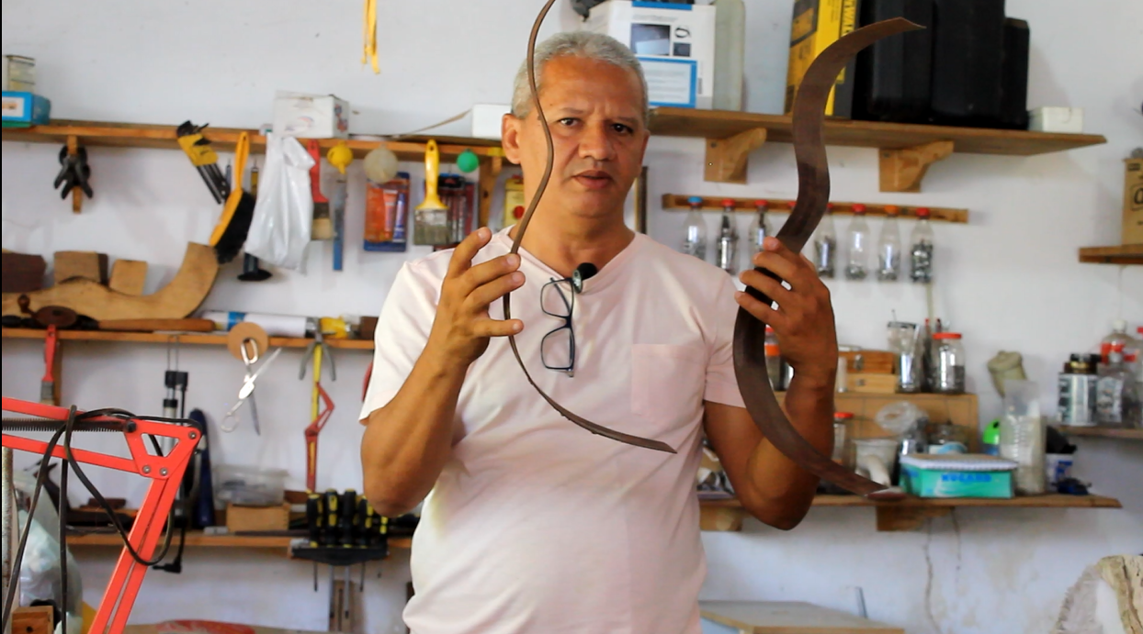

Fonte: Acervo pessoal. Autora: Sarah Rocha, 2020.
Quanto às técnicas empregadas para a confecção do violão são as mais variadas, a começar pela colagem que é o alicerce. Um instrumento se não é bem colado, tende a abrir nas emendas com o tempo. Tem-se que utilizar uma cola específica e de qualidade. O instrumento em processo de construção tem que permanecer em um ambiente com umidade controlada, pois isso interfere na colagem. Tecnicamente a umidade aconselhada varia de fabricante para fabricante das colas, mas geralmente a porcentagem ideal varia entre 40% a 50% de umidade relativa (UR) do ar. Dessa forma, se a peça é cola em umidade abaixo de 40%, isso pode causar alguma complicação posterior para o instrumento, assim como também se for colada numa umidade superior a 50% de UR. Tem que haver também a técnica para prensar a madeira, pois a cola só surte efeito se estiver sob pressão. Então, as partes são coladas e depois prensadas por grampos. Depois disso, há técnicas para lixar as partes do instrumento, utilizando granulometria específica das lixas, aonde você vai desde um grão mais bruto até um grão mais fino (cerca de 1.200) para o acabamento mais delicado.
Todo luthier tem sua metodologia de trabalho: desde o desenho inicial, a escolha do material a ser utilizado e, por fim, seu acabamento. Uma metodologia incorreta pode resultar numa perda de matéria prima utilizada ou até afetar a qualidade sonora do instrumento construído. Nota-se que não é uma atividade fácil, exige profundos conhecimentos que devem obedecer a uma série de etapas e cuidados para que o instrumento, depois de pronto, possa expressar sua beleza e qualidade sonora (ALMEIDA; PIRES, 2012, p.5).

Neste sentido, são necessários além dos materiais e ambiente propícios, ferramentas e equipamentos como o higrômetro, que é um aparelho de suma importância na aferição da umidade, pois o futuro instrumento precisa estar constantemente dentro do ambiente em que está sendo feita a colagem. A indicação é que seja feita dentro de uma estufa. O que se entende por estufa para os luthiers é um ambiente fechado, em que haja um mínimo de isolamento com o ambiente externo, que permita o controle mais intensivo da umidade. A utilização do higrômetro é imprescindível para que se tenha noção da umidade. Se a umidade está abaixo de 40%, então é necessária a utilização de um umidificador. Quando a umidade está muito alta, é preciso utilizar um aparelho que faz o inverso do umidificador, que é o desumidificador que faz a retenção e retirada da umidade para fora da estufa.
Sobre a importância de um luthier, Valadares, explica:
A luteria é uma profissão muito importante sim. Se não existissem os luthiers, não existiriam instrumentos bons. Um bom instrumentista sem um bom instrumento, ele toca a música, mas essa música não vai ser expressada como em um instrumento de qualidade, um instrumento que tenha uma boa construção, que tenha um resultado de volume e timbre satisfatórios. Se nós não tivéssemos os luthiers, a música não seria a mesma (VALADARES, 2020).

Existe uma diferença entre os instrumentos de fábrica e os de luthier e essa diferença principal consiste na matéria prima e na forma construtiva. Nos violões de luthier são madeiras envelhecidas, pois elas têm um prazo mínimo de envelhecimento de 2 (dois) anos. É interessante que o envelhecimento seja processado de uma forma natural, pois existem processos de envelhecimento artificiais, que conferem à madeira uma boa sonoridade, mas nada que se compare ao envelhecimento natural. O luthier ao comprar madeira, além dele ter um leque de madeiras que já são selecionadas, ele ainda faz outra seleção, escolhendo aquelas que tem um desenho melhor, uma sonoridade melhor. Basicamente as diferenças extremas entre um violão fabricado em série e um de luthier, estão na matéria prima, técnica de confecção, preços e uma série de fatores que tornam o trabalho exclusivo e pouco acessível a um público maior.
Para obtenção das informações observadas, fora realizada uma entrevista por meio de questionário semiestruturado, com o intuito de coletar dados, sobre o processo de construção do instrumento violão. O questionário foi composto de 11 questões, sendo as mesmas:
1-Qual o seu nome? Sua idade? Sua profissão?
2-O que é ser um luthier? E o que é preciso para se tornar um?
3-Você trabalha com um instrumento específico? Ou tem outros?
4- Que áreas de conhecimento o Luthier tem que dominar para realizar um bom trabalho?
5-De onde vem a matéria-prima para a fabricação dos instrumentos?
6-Qual a técnica empregada na confecção dos instrumentos?
7-Qual a principal diferença de um violão de luthier e um violão de fábrica?
8-Como é o mercado de trabalho para um luthier?
9-O público de Teresina consome os instrumentos musicais artesanais? Quem são sua maior clientela?
10-Qual a importância dessa profissão para você?
11-Você gostaria de colocar mais algum ponto que acredita ser relevante para esta entrevista?
Conservação preventiva do instrumento violão
António José Rodrigues, 53 anos, Luthier de violão, autodidata, trabalha com a construção e manutenção de um violão há 15 anos. Cerca de 18 anos atrás, ele volta aos seus estudos de violão, pois sentiu a necessidade de um violão melhor, pois o violão que tinha era de má qualidade, e foi assim que resolveu fazer uma reforma no seu próprio instrumento. A partir daí começou a se interessar pelo tema, a pesquisar e a adquirir ferramentas, madeiras e outros materiais de trabalho. Com isto, buscou saberes tradicionais, considerando que não havia essa formação em Teresina.
Vê-se que, ao ressignificar, o indivíduo se apodera do conhecimento, o que pode contribuir para uma nova visão de mundo e de si mesmo em sociedade, como os saberes tradicionais quando permeiam o contemporâneo, um ressignificando o outro. É através dos saberes tradicionais que a cultura popular se recria, dando novas significações para antigos costumes, perpetuando suas “raízes culturais” e constituindo uma forma de saber sensível onde o indivíduo se percebe no todo, pois a ressignificação não exclui a informação (MOURÃO e MORAIS, 2016, p. 246).
Percebe-se que o que antes fazia parte apenas de seus estudos musicais, tornou-se seu ofício, a partir da necessidade surgida de construir e conservar o seu próprio instrumento e superar suas próprias expectativas.
O respectivo luthier indica que para que o instrumento violão possa vir a ter uma vida útil prolongada, uma das técnicas necessárias é a forma adequada para guardar o violão, para que ele não empene ou não sofra outros danos, e que este seja guardado dentro de uma case (estojo) de preferência de material rígido e que possa proteger contra as variações de temperatura e impactos. Para manter o instrumento conservado faz se uso de sílica gel dentro do case. Mourão em sua apostila Luteria básica para violão, esclarece:
Os braços de violões costumam empenar para frente fazendo uma barriga entre as cordas e os trastes. Isto ocorre pelo fato de o instrumentista deixá-lo deitado com a boca para cima, isto faz com que a pressão das cordas e mais o peso das tarraxas ao longo do tempo forcem o braço do violão para frente, empenando o braço (MOURÃO, 2016, p.13).
Além da proteção física e do manuseio do instrumento, a sua higienização correta também lhe confere durabilidade e conservação da sua estrutura e sonoridade. Na Figura 2, o músico e luthier Antônio Rodrigues demonstra como deve ser feita a higienização do violão.
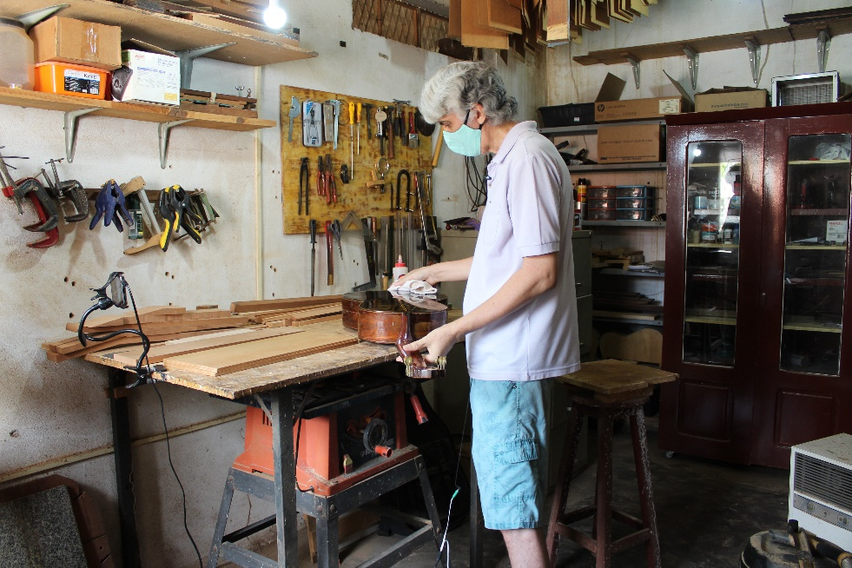
Figura 2: Luthier Antônio Rodrigues realizando a limpeza do violão.

Fonte: acervo pessoal. Autora: Sarah Rocha, 2020.
Sempre que alguém vai pegar o violão, mesmo que ele esteja guardado dentro do case, é necessário fazer uma limpeza anteriormente e posteriormente fazendo o uso de uma flanela seca e macia, que, ela seja de algodão, e depois de utilizado o instrumento, passar a flanela novamente antes de guardar. Fora essa flanela recomenda-se fazer uso de outros materiais, caso o instrumento fique manchado pelo uso. O ideal é que se use uma flanela levemente umedecida. Já na região da escala, onde ficam localizados os trastes, pode acontecer de acumular sujeira. Então de seis em seis meses é recomendado retirar as cordas e passar uma esponja de aço nessa região.
Antônio Rodrigues fala sobre alguns erros que as pessoas cometem na limpeza do seu instrumento e que podem e devem ser evitadas:
Algumas pessoas acham que se deve usar nos instrumentos ou material para polimento como por exemplo aquele óleo de peroba, mas não é necessário fazer nada disso, pois se você utilizar algum produto pode prejudicar o verniz do instrumento. Já na região das tarraxas as pessoas costumam passar até mesmo óleo de máquina e isso também não é recomendado, O ideal é passar periodicamente um pincel para retirada de sujeira e se precisar, um pouco de vaselina sólida.

Para fazer a limpeza na região da boca do violão é necessário que se retire as cordas, passando uma flanela por dentro até onde alcançar. Além disso você pode fazer também uma bola de papel enrolando essa bola com uma fita adesiva com a parte aderente da fita voltada para a parte de fora da bola. Então teremos uma bola de papel adesiva. Coloca essa bola de papel dentro da boca do violão e sacode levemente. Assim qualquer coisa que se acumule dentro, irá se fixar na bola de papel, que deverá ser jogada fora após a limpeza interna do violão. É possível também usar um aspirador de pó, desde que seja pequeno para que tenha acesso a boca do instrumento, para retirada de sujeira.
Algumas medidas preventivas devem ser realizadas para a conservação do instrumento como a troca das cordas, que deve acontecer sempre que perderem a sonoridade, isso vai depender muito da frequência com que se toca um instrumento, pois quanto mais você toca, menor é a durabilidade dessas cordas. Mas para uma pessoa que toca algumas horas diariamente, a média de durabilidade é de 2 (dois) a 3 (três) meses.
Para Antônio Rodrigues, o luthier além de construir instrumentos, vai trabalhar com reparo e manutenção. Um músico sempre precisará desses reparos e manutenções para que o instrumento esteja em boas condições para o músico tocar. Assim o músico sempre precisará dos serviços do luthier para que execute um bom trabalho. É um ofício de dedicação e conhecimento técnico procurado especialmente por profissionais da área da música, em especial a música clássica.
No Brasil, essa profissão ainda está muito longe de alcançar a força da luteria europeia, possivelmente por ser uma terra com características musicais mais voltados à origem africana e também por não ser um país embebido na música clássica. Normalmente, as encomendas de instrumentos musicais artesanais são realizadas por músicos pertencentes a orquestras e, como não há muitas existentes no Brasil, são poucos os pedidos. (ALMEIDA E PIRES, 2012, p.5)
Para obtenção das informações observadas, foi realizado uma entrevista por meio de questionário semiestruturado, com o intuito de coletar dados, sobre o processo de conservação preventiva do instrumento violão. O questionário foi composto de 16 questões, sendo as mesmas:
1-Qual o seu nome? Sua idade? Sua profissão?
2-Como e quando você começou a exercer essa profissão?
3-Como guardar o violão para que ele não empene ou sofra outros danos?
4-Qual a case indicada para guardar o violão?
5-Sempre que o violão for utilizado é indicado fazer algum tipo de limpeza? Anterior ou posterior o uso? Qual?
6-Deve ser utilizado algum material na limpeza periódica do violão?
7-Quando é indicado realizar a troca das cordas?
8- Qual a forma adequada de se transportar um violão?
9-Quando deve ser feito o ajuste do tensor?
10-Quando se deve mexer no rastilho e no nut do violão?
11-Como fazer para limpar a escala e traste do violão? E o cavalete?
12-Como se faz a limpeza das ferragens e cordas?
13-Como conservar o corpo do violão?
14-Quais fatores externos podem interferir na vida útil do instrumento?
15-Qual a importância dessa profissão para você?
16-Você gostaria de colocar mais algum ponto que acha que seja relevante para essa entrevista?
Conclusão
Com o diálogo tido com os 2(dois) Luthiers, percebeu-se que além dos cuidados com a limpeza, alguns outros cuidados essenciais são importantíssimos para a conservação preventiva do instrumento violão. Antes do violão ser colocado no case (estojo) é importante que se afrouxe as cordas para diminuir a tensão no braço, evitando o seu empenamento. Cabe ressaltar que as cordas devem também ser trocadas periodicamente para se conservar a sonoridade do violão.
Quanto ao controle de umidade e temperatura, esses são dois fatores que merecem maior destaque, pois as variações desses dois itens provocam dilatações e contrações no violão, podendo causar danos graves, necessitando assim que tanto a temperatura, quanto a umidade sejam controladas para que não haja futuras avarias no instrumento. Quando os dias estão úmidos com variações de temperatura, isso não é muito bom para o instrumento, porque o instrumento vai sofrer contração e dilatação muito grandes, por causa da absorção e da evaporação de líquido.
Normalmente o estojo é um ambiente que possibilita uma umidade controlada, pois há um certo isolamento térmico e redução de umidade. Entretanto se os dias estão muito secos, isso pode ser muito desfavorável para o instrumento, haja vista que a madeira vai desidratar muito, podendo ocasionar fissuras.
Fora acrescentado também por um dos entrevistados, senhor Antônio Rodrigues, que muitos músicos, principalmente os amadores, utilizam lustra móveis para a limpeza do violão e óleo de máquina nas tarraxas para melhorar a lubrificação; contudo tal atitude é desaconselhada pelo profissional, já que há um eminente perigo de prejudicar o verniz e a própria madeira, ocasionando danos.
Noutro diapasão, percebeu-se, na visita técnicas às oficinas que os luthier adaptam suas ferramentas e muitas vezes até as criam, haja vista à singularidade de cada um no manuseio da matéria prima. Pode-se visualizar por exemplo que o senhor Antônio José Rodrigues criou sua própria lixadeira através de uma adaptação que ele mesmo fez em uma furadeira. Já o senhor Valadares adaptou uma pistola de pintura a um pedaço de garrafa pet. O senhor Valadares fabricou algumas ferramentas de lâminas para o corte e o processo escultórico da madeira.
Ademais, observou-se a presença de um ar condicionado de modelo antigo na oficina do senhor Valadares e ele logo explicou que aquele aparelho iria ser adaptado para fazer um desumidificador de ar. Ao conservar de forma preventiva o instrumento violão, todas as técnicas de cuidados desde a limpeza até o manuseio, aqui apontadas são essenciais, pois só assim o violão terá sua vida útil prolongada.
O luthier não é, portanto, apenas um construtor de instrumento, ele aprimora seu senso estético-artístico e o seu conhecimento acústico está intimamente ligado com a linguagem da música. Não cabe interpretá-lo apenas como um habilidoso ou artesão, pois o seu ofício tem uma maior amplitude: ele é um “artista do som”.

Referências bibliográficas
ALMEIDA, G. M.; PIRES, Alzira. A arte da luteria no Brasil. Revista Educação. v.7, n.1, 2012 Disponível em: https://aluthiers.org/wp-content/uploads/2018/03/a-arte-da-luteria-no-brasil.pdf. Acesso em: 28 de Agosto de 2020.
BENNETT, Roy. Uma breve história da música. Tradução: Maria Teresa Resende Costa. Rio de Janeiro: Jorge Zahar Ed., 1986.
BRASIL, Secretaria de Educação Fundamental. Parâmetros Curriculares Nacionais: introdução aos parâmetros curriculares nacionais / Secretaria de Educação Fundamental. Brasília: MEC/SEF, 1998. 130 p.
CASTOR, Marcelo Queiroz de Siqueira. Luthier: artista do artesanato. Matinhos: Universidade Federal do Paraná-UFPR- Setor Litoral. Tese de doutoramento,2018.
FILHO, Pedro Alexandrino de Souza. Luthier, arte, oficio e cidadania. Belo Horizonte, Ed. do autor, 2007.
GOMES, Rubens. Lage, Raul. Mourão, Arminda. Manual de Lutheria: curso básico. Manaus: UNICEF, 2004.
MOURÃO, S. L.; MORAIS, R. G. de. A luteria como proposta pedagógica para o ensino de música. Cad. Ed. Tec. Soc., Inhumas, v. 9, n.2, p. 242-262, 2016. Disponível: https://www.semanticscholar.org/paper. Acesso em: 27 ago. 2020.
MOURÃO, S.L. Apostila luteria básica para o violão. Pronatec: Governo de Goiás, 2016. Disponível em: https://www.academia.edu/31698173/Apostila_Luteria_B%C3%A1sica_para_viol%C3%A3o. Acesso em: 28 de agosto de 2020.
Luthier: o que é e como se tornar esse profissional. Disponível em: https://querobolsa.com.br/revista/luthier-o-que-e-e-como-se-tornar-esse-profissional . Acesso em: 27 de agosto de 2020.
Onde e quando surgiu o violão. Disponível em: https://super.abril.com.br/cultura/onde-e-quando-surgiu-o-violao/< acesso em 27 de agosto de 2020
Depoimento do Senhor Antônio José Rodrigues, concedido a Sarah Jamille Pacheco Rocha, em Teresina, Piauí, em 10 de outubro de 2020.
Depoimento do Senhor Francisco de Assis Valadares, concedido à Sarah Jamille Pacheco Rocha, em Teresina, Piauí, em 10 de outubro de 2020.

